Integrante: Diego Villalba

Cumplimiento: 100%

Observación del cumplimiento : Se Creo dos proyectos, se modificaron los archivos pom.xml de cada proyecto para poner como principal la clase cliente y servidor respectivamente

Evidencias del servidor:

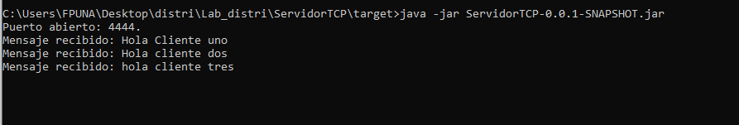

Evidencias de los clientes:

